参观革命圣地,踏寻先辈足迹
一一工培中心党支部井冈山之行
为进一步加强对共产党员的理想信念和党性教育，巩固党的群众路线教育实践活动成果，5月4日至5月6日，工培党支部赴井冈山开展以“参观革命圣地,踏寻先辈足迹”为主题的党日活动。
在茨坪，全体党员参观了毛泽东同志在井冈山的旧居。这是一座土房茅屋，简洁朴素，毛泽东旧居、红四军军部、湘赣边界工农兵政府、井冈山革命博物馆等一系列井冈山斗争时期的历史遗迹都在这里。大家参观了毛泽东、朱德、陈毅、滕代远等老一辈革命家住过的房子。在毛泽东的卧室内陈列着毛泽东当年在此工作、生活时所使用过的桌凳、油灯、地图、砚台、草鞋、扁担等物品，可以看出当年井冈山的生活是十分艰苦的。可就是这种为解救劳苦大众而甘愿吃苦的精神，这种精神信念，支撑着红军战士奋战在井冈山上，并最终取得了革命的胜利。在这里全体党员真正体会到了艰苦奋斗的井冈山精神。正是这种精神，才使得革命的火种得以发扬光大，成为燎原之势。
在井冈山革命烈士陵园门庭前，全体党员，面对着党旗重温入党誓词。通过重温入党誓词，再一次强烈地唤醒了每个党员的为共产主义事业奋斗的坚定信念。随后，大家在陵园大厅向烈士们默哀致敬，深深表达对革命先烈的缅怀之情。
在烈士雕塑园，了解了何长工、贺敏学、贺子珍、陈正人、彭儒、曾志等革命先烈的感人事迹，心中充满了无限敬意。大家还参观了烈士陵园的碑林，通过历代领导人对革命烈士的评价，名人、书法家对革命志士的言论、思想的艺术再现，进一步加深了对他们为中国解放事业做出的杰出贡献的认识。
在井冈山革命博物馆进行了参观学习时，全体党员通过大量的文献、实物、图片展览和文字介绍，了解了井冈山革命的艰苦历程，切实感受到了当时创建井冈山革命根据地开展武装斗争的艰辛，也亲切地感受到了毛泽东、朱德等老一辈无产阶级革命家艰苦朴素、心怀百姓的精神，更加感受到了井冈山老百姓为中国革命的牺牲精神和做出的伟大贡献。
在黄洋界，参观了当年战斗的战壕、哨口营房旧址等历史遗迹。听讲解员回顾了当年黄洋界保卫战的情形，通过重温毛泽东《西江月·井冈山》，再次感受到了毛泽东的军事指挥才能和革命勇气。这次党日活动时间虽然短暂，但全体党员真切感受到革命根据地斗争的不易和井冈山革命烈士的豪情，深刻理解了“坚定信念、艰苦奋斗、实事求是、敢闯新路、依靠群众、勇于胜利”的井冈山精神的内涵。使每个党员都受到一次震撼心灵、生动深刻的革命传统教育和精神洗礼，更加坚定了走中国特色社会主义道路的政治自信。
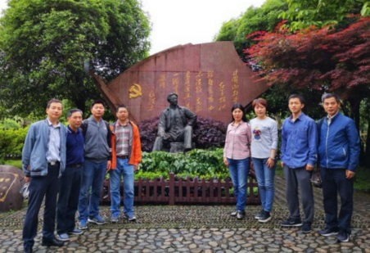 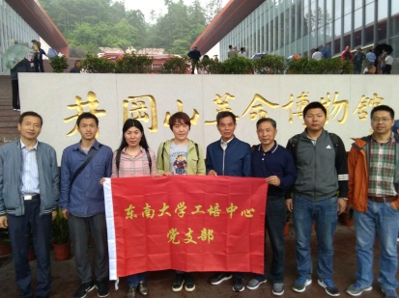 （供稿甘为凡）

